Дата: 03.05.2022

Клас: 9-Б

Вчитель: Андрєєва Ж.В.

**Тема: *«Євробачення 2022. Підведення підсумків. Оголошення переможця»***



*Шановні учні! Дякую всім тим, хто долучився до участі у нашому імпровізованому «Євробаченні 2022»! Оскільки нажаль не всі були активними, я вирішила додати бали від А та Б класу та сформувати топ-10 від 9 класів! Але (спойлер) переможець від обох класів був однаковий!*

*Нижче перегляньте таблицю з результатами. А також можете переглянути відео-рекап з нашим топ 10 за* [*посиланням*](https://www.youtube.com/watch?v=evIZoCluyMc)*!*

|  |  |
| --- | --- |
| **ТОП 10** | **бали** |
| **Україна 💙💛 Kalush Orchestra - Stefania** | 108 |
| Арменія - Rosa Linn - Snap | 52 |
| Франція - Alvan & Ahez - Fulenn | 44 |
| Албанія - Ronela Hajati - Sekret | 30 |
| Естонія - Stefan - Hope | 28 |
| Польща - Ochman - River | 27 |
| Словенія - LPS - Disko | 26 |
| Італія - Mahmood & Blanco - Brividi | 25 |
| Чехія - We Are Domi - Lights Off | 24 |
| Швеція - Cornelia Jakobs - Hold Me Closer | 23 |

***Переможець Євробачення 2022 за версією учнів 9 класів - Україна з кількістю балів 108!!!***

ЯЯк ви бачите, розрив України від інших країн неймовірний! Тож переможець на сто відсотків справедливий та безсумнівний!

Такі країни як Сан-Маріно та Молдова були надзвичайно близькі до того щоб увійти у 10-ку кращих!

Також хочеться додати, що такі країни як Фінляндія та Чорногорія взагалі не отримали жодного балу.

Дуже скоро (а саме 14 травня) весь світ дізнається ім’я переможця конкурсу! А поки що букмекери склали наступний топ претендентів на перемогу у фіналі.

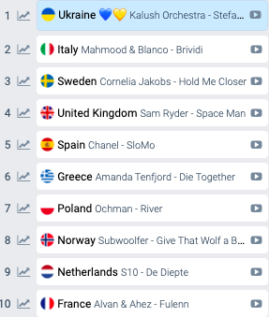

**Як ми бачимо, перемогу пророкують Україні!**

Але ж всі ми знаємо що на конкурсі не все так просто, адже крім глядачів на результати впливає професійне журі, а там часто бувають несподіванки!

***Нагадую***: 10 травня відбудеться 1 полуфінал конкурсу і під номером 6 виступатиме наша країна! Ми за неї не зможемо голосувати, проте будемо підтримувати морально та звичайно чекати високого місця у фіналі!!!

Чи згодні ви з результатами та які пісні ви додали у свій плейліст? Дайте мені знати.

**Домашнє завдання:** опитайте батьків та родичів які телепрограми були популярні коли вони були вашого віку. Результати запишіть у зошит.

**Зворотній зв’язок:** Human, e-mail [zhannaandreeva95@ukr.net](mailto:zhannaandreeva95@ukr.net)

Viber за номером 0984971546.